

NX-3200-1数字对讲机
产品规格书

建伍终端产品线
NX-3200-1数字对讲机产品规格书

版本 | 日期 | 作者 | 审核者 | 备注
V1.0 | 2022.12 | kenwus |  | 基线文档

版权所有日本JVC建伍株式会社保留所有权利
版权声明：
本文档著作权由日本JVC建伍株式会享有；
本文档中的信息随着KENWOOD建伍产品和技术的进步将不断更新；由于JVC KENWOOD集团技术的不断发展，以上指标数据若有变更，以KENWOOD的新发布资料为准，恕不另行通知；
NXDN®是JVCKENWOOD公司和ICOM公司的注册商标；
NEXEDGE®是JVCKENWOOD公司注册商标；
FleetSync®是JVCKENWOOD公司的注册商标；
AMBE+2™是Digital Voice Systems Inc公司的注册商标；
所有其他商标均为其各自持有人的财产；
目录
1 产品外观 4
2 产品特点 5
3 产品规格 7
4 标配附件 9

产品外观

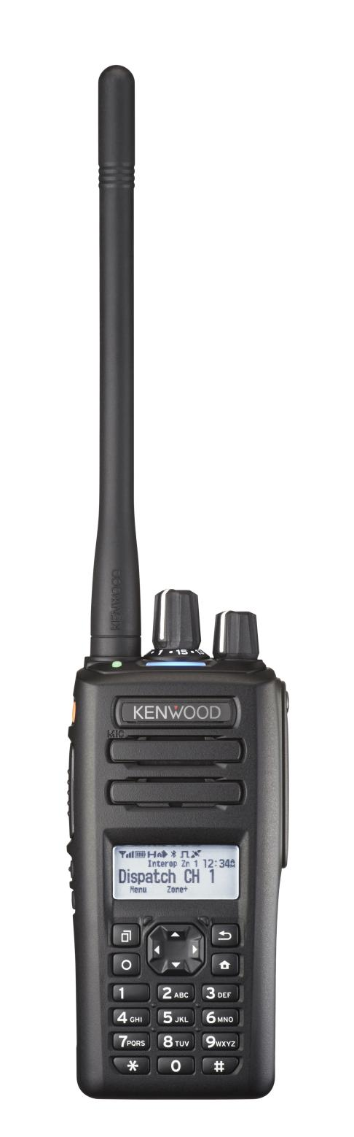

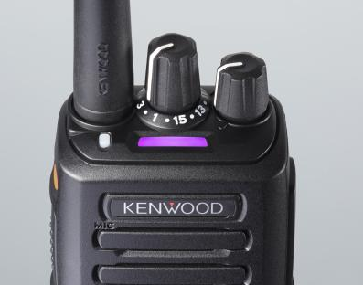 | 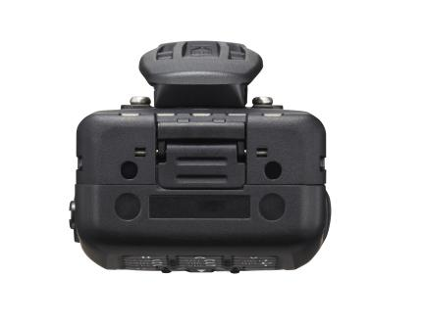 | 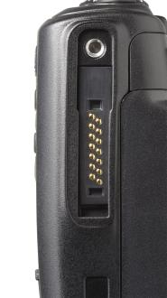

产品特点
- 通用特征
    - 内置GPS接收机芯片，可实现GPS定位功能；
    - 内置蓝牙组件，支持蓝牙耳机，蓝牙串行数据传输(选件)；
    - 4行全点阵显示屏，可显示中文、英文、数字、图标等信息；
    - 7色LED指示灯提示不同的工作状态；
    - 7个可编程键+4方向键+12键制键盘，使用灵活；
    - 内置AMBE+2声码器；
    - 内置紧急报警功能，包括：手动触发报警、倒地报警、剧烈晃动报警、超时静止报警；
    - 内置单兵作业安全提示功能；
    - 具有语音提示功能，并且可编辑语音输入；
    - 录音/回放功能：分段录音，总长600秒；
    - 空中写频功能(选件)；
    - 采用14针多功能插座，支持扩展应用；
    - 采用主动消噪技术(ANR)，保证优异的语音质量；
    - 坚固耐用，符合美国军用标准MIL-STD810 C/D/E/F/G 12项环境试验标准；
防尘和防水通过国际标准IP67的测试；
    - 场强测试功能，能够检测来自基站当前频道的场强信号，为场所信号覆盖提供直观数据参考，进而改善网络覆盖质量；

- 数字-DMR模式
    - 符合ETSI DMR Tier II /Tier III标准，支持接入Tier III专业集群系统；
    - 12.5kHz载频2时隙TDMA方式；
    - 支持语音业务：个别呼叫，组呼，全呼，广播呼叫；
    - 支持数据业务：状态信息，文本信息，GPS数据、蓝牙数据；
    - 具有呼叫强拆功能；
    - 直通模式下双时隙通信；
    - 在多中转台IP联网下能够自动判选和切换到更佳信号的中转台，漫游通信无需手动切换信道；
    - 遥毙/复活/远程监听/远程检测(按需配置)；
    - 内置15bit数字加密和DMR标准的ARC4 40bit加密功能；

- 数字-NXDN模式
    - 超窄带FDMA方式，6.25kHz信道间隔和12.5kHz信道间隔可编程选择设置；使用灵活,频谱利用率高；
    - 支持语音业务：个别选呼，组呼，全呼，广播呼叫；
    - 支持数据业务：状态信息，文本信息 (短数据，长数据)，数据透明传输、GPS数据、蓝牙数据；
    - 具有15bit的语音加密功能；
    - 空中别名功能，呼叫方将自己的别名或ID发送到接收方显示出来；
    - 遥毙/复活/远程监听/远程检测(按需配置)；
    - 数字常规模式；
    - 在多中转台IP联网下能够自动判选和切换到更佳信号的中转台，漫游通信无需手动切换信道；
    - 数字/模拟混合工作模式，双模双待，自适应响应；
    - 63个RAN码；
    - NEXEDGE C型数字集群和Gen2数字集群(选件)
    - 优先呼叫(可分8个级别)；
    - 延迟加入；
    - 遇忙排队；
    - 4个优先接收ID实现强插通信；
    - 动态重组；
    - ESN验证；
    - 自动登记，漫游通信；

- 模拟模式
    - 支持模拟常规模式和LTR集群；
    - PTT-ID/ANI/呼叫方ID显示功能；
    - 内置多种信令：QT/DQT编码和解码，DTMF编码/解码，FleetSync/ FleetSync ll，MDC1200；

标准技术规格
通用
频率范围 |  | 136-174MHz
信道数量 |  | 512，1000（选配）
区域数量 |  | 128
信道间隔 | 模拟 | 12.5kHz/25kHz
信道间隔 | 数字 | 6.25kHz/12.5kHz
工作电源电压 |  | 7.5VDC±20%
电池使用时间（FDMA/TDMA)  5-5-90工作循环 |  | 约11小时（KNB-57L电池）
主机工作温度范围 |  | - 30～+60℃
天线阻抗 |  | 50Ω
尺寸（宽x高x厚） | 本机 | 56x119.6x36.4mm
尺寸（宽x高x厚） | 配KNB-57L | 56x119.6x39mm
重量 | 本机 | 220g
重量 | 配KNB-57L | 340g
支持标准 | ETSI(EMC) | EN 301 489-3，EN 301 489-5  EN 301 489-17
支持标准 | ETSI(频谱) | EN 300 086，EN 300 113，EN 300 219,  EN 300 328，EN 300 440，EN 300 166
支持标准 | ETSI(安全) | EN 60065，EN 60215，EN 60950-1
接收
灵敏度 | NXDN 3%误码率（6.25kHz/12.5kHz） | 0.20μV/0.25μV
灵敏度 | NXDN 1%识码率  （6.25kHz/12.5kHz） | 0.32μV/0.45μV
灵敏度 | DMR 5%识码率 | 0.30μV
灵敏度 | DMR 1%识码率 | 0.45μV
灵敏度 | 模拟 EIA 12dB SINAD  (12.5kHz/25kHz) | 0.25μV
灵敏度 | 模拟 EIA 20dB SINAD  (12.5kHz/25kHz) | 0.45μV/0.35μV
选择性 | 模拟12.5/25kHz | 68dB/76dB
互调 |  | 65dB
杂波辐射 |  | 65dB
音频失真 |  | 3%
音频输出 | 3%失真 | 500mW/8Ω
内置扬声器 | 5%失真 | 1000mW/8Ω
发射
发射功率 |  | 高5W/中4W/低1W
杂散辐射 |  | -36dBm≤1GHz，-30dBm>1GHcz
剩余调频(模拟) | 12.5kHz/25kHz | 40dB/45dB
调制失真 |  | 3%
数字协议 | NXDN | NXDN TS 1-A，NXDN TS 1-B，NXDN TS 1-C  NXDN TS 1-D，NXDN TS 1-E，NXDN TS 1-F
数字协议 | DMR | ETSITS102 361-1，-2，-3
调制类型 |  | 16KOF3E，8K5F3E，8K30F1E，8K30F1D8K30F7W，7K50F2D，7K60FXE，7K60FXD4K00F1E，4K00F1D，4K00F7W，4K00F2D

*根据实际测量
上述数据是典型值；
固件和软件的升级细节和时间是不固定的，恕不预先通知；
由于技术不断地发展，以上数据有可能变更，恕不预先通知；

标配附件
背 夹  (KBH-11) | 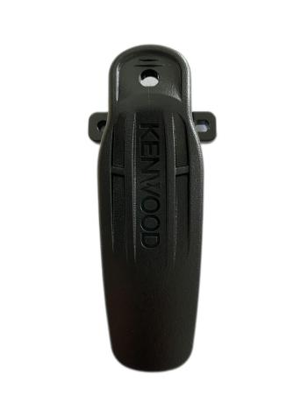 | 天 线  (KRA-26) | 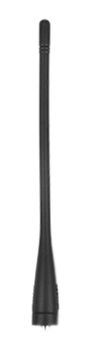
锂离子电池(KNB-57L)  (1900mAh) | 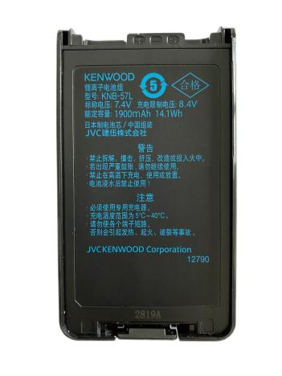
快速充电器  (KSC-25LS) | 